Pressmeddelande
Att: Nyhetschefen
Skövde 2013-03-05

Innovativa projekt med konst och kultur
– Paroc fick nytt perspektiv på företagets identitet
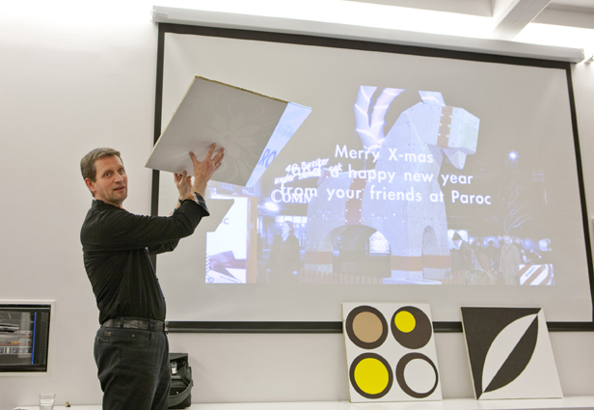
Paroc, en av Europas ledande tillverkare av stenull för isolering, stod för par år sedan inför stora utmaningar i sina fabriker i Hällekis och Hässleholm. Paroc började då arbeta med det innovativa företaget TILLT. Året efter fortsatte samarbetet, nu i fabriken i Skövde och med textilkonstnären Barbara Ekström. Resultatet blev långt över förväntan.
Personalchef Lars Lindström på Paroc berättade i torsdags, i samband med workshopen ”För ett kreativt näringsliv i Tibro” om hur Paroc tack vare ett kreativt arbete med konst och kultur har utvecklat organisationen på ett enastående sätt. Man lät bland annat personalen fotografera olika avdelningar i företaget för att lära känna verksamheten och varandra bättre och dessutom byggde man gemensamt den obrännbara julbocken som varje jul står i Skövdes innerstad.
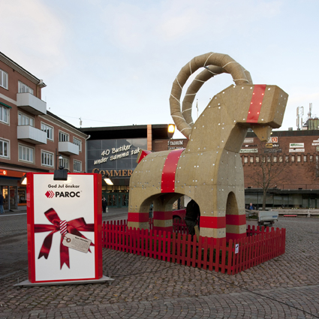
– Vi har tillsammans med Tillt arbetat för att avdelningar ska förstå varandra bättre, bygga stolthet hos de anställda och överbrygga kulturella skillnader i bolaget. Samtidigt har det naturligtvis funnits lönsamhetskrav i grunden och ett behov att öka den interna/externa marknadsföringen och detta har vi lyckats överträffa av bara farten, säger Lars Lindström.
Tack vare det innovativa arbetet med Tillt har Paroc utvecklats som företag, engagemanget är större och stoltheten över sin arbetsplats är väl synlig. Dessutom har det funnits individuella framgångar som att en truckförare från fabriken i Hällekis höll inledningsanförandet på en konferens inom ramen för the Year of Creativity and Innovation 2009 i Bryssel.
– Arbetet med Paroc är ett skolexempel på hur organisationer kan utvecklas med kultur som kraft och tack vare det nå sina ekonomiska mål. Vi är oerhört stolta över det samarbete vi har haft med Paroc och det gläder oss att Paroc som organisation har visat en så positiv utveckling, säger Jon Liinason, projektledare på Tillt.

För mer information, kontakta:
Lars Lindström, personalchef på Paroc, tfn +46 500-46 92 39
Jon Liinason, projektledare på Tillt, tfn +46 31-60 82 15
Maria Mehner, chef för marknadsföring och kommunikation, Paroc Sverige, tfn +46 500 46 91 78
www.paroc.se

